
Weboberfläche von Posital Drehgeber mit Win10 öffnen
- Jre-7u79-windows-i586 installieren
(Liegt unter \Pixway GmbH Dropbox\01 INTERN\01 Knowledge Base\Drehwertgeber\jre-7u79-windows-i586)
- Internet Explorer öffnen – nicht Edge
- Java Add on mit „Enable“ bestätigen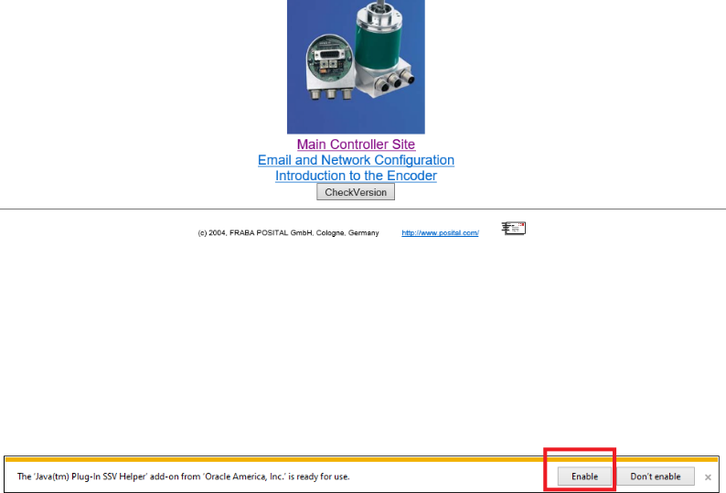
- Gehe zu „Main Controller Site“
- „Out of Date“ Warnung unten mit “Run this time” bestätigen
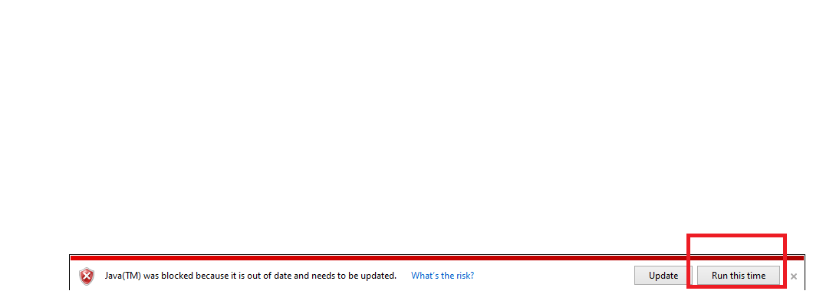
- Java Control scenter öffnen und Seite hinzufügen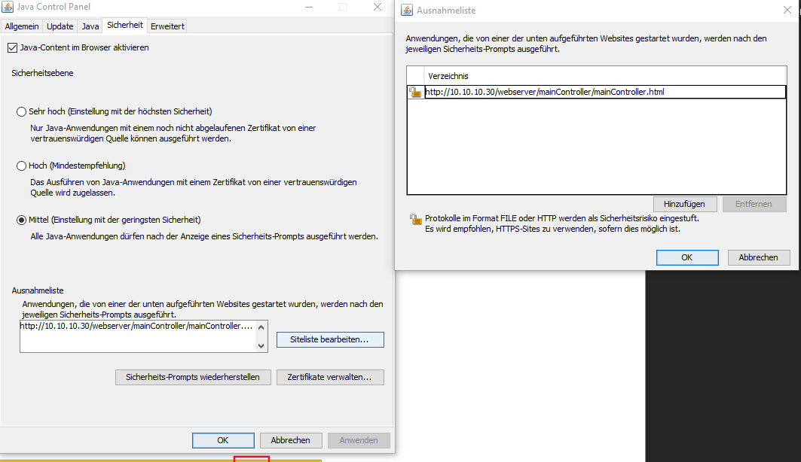

- Java Update mit “Later” bestätigen
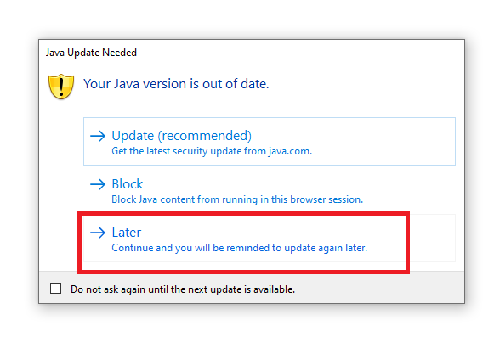
- Security Warning akzeptieren und mit “Run“ bestätigen
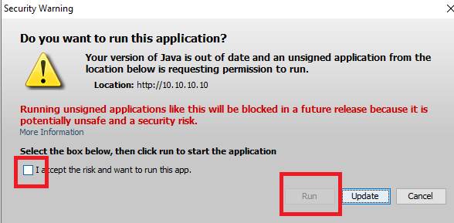

- Enjoy !

